software

architektur
Bei dem System handelt es sich um eine Web Applikation. Somit läuft sie auf einem externen Server (Webserver). Dieser Server agiert eigenständig und hat mit den weiteren Servern, die mit der Applikation arbeiten keine Verbindung.
Warum eine Web Applikation:
- Universal verwendbar
  - Aufgrund der Verwendung einer Web Applikation kann das Endgerät frei gewählt werden, sofern es einen lauffähigen Browser hat, welcher vom System unterstützt wird
- Erweiterbar
  - Die Web Applikation kann leicht erweitert werden, ohne eine neue Version am Client zu installieren, da dieser nur auf den Webserver zugreift
  - Beispiel: ein weiteres Menü Feld, etc.
- Erreichbar
  - Webserver ist immer verfügbar. Somit kann ein Ausfall des Systems fast gänzlich ausgeschlossen werden.
  - Falls ein Endgerät ausfällt, kann einfach ein anderes verwendet werden

schnittstellen
-Der Browser
Über die URL zum System stellt der Browser eine Verbindung zum Webserver her. Dieser liefert dann das System (HTML Dateien), welche der Browser dann anzeigt.
Somit ist der Browser die Schnittstelle zwischen Anwender und Webserver
-Der Webserver
Ist mit dem Carv Server verbunden, an den die Daten geschickt werden, welche durch den Anwender eingegeben werden.
-Benutzer Datenbank
In dieser sind die Logins für das System gespeichert. Somit kann sich der Benutzer im System verifizieren.
-Die Support Datenbank
In diese Datenbank werden die eingegebenen Tankungen, welche erfolgreich vom Cardserver freigegeben wurden gespeichert.

-Das ERP System
Einmal täglich werden die Tankungen nochmals durch einen Mitarbeiter validiert und ins ERP System (anhand der Support Datenbank) eingespielt.

Integration

Vorhanden:
-Cardserver
-ERP System
Ergänzungen
-Support Datenkbank
-User Datenbank

Es wird für die User Verwaltung eine Datenbank aufgesetzt, die Login Namen und Passwörter (verschlüsselt) speichert.

hardware

architektur
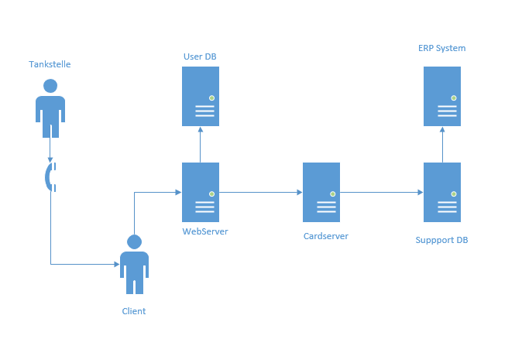

Diagramme
In unserer Gruppe wurden noch weitere Diagramme als Ergänzung erstellt. (Während des Unterrichts mit Herrn Gams (letzte Stunde)).

Sequenz Diagramm
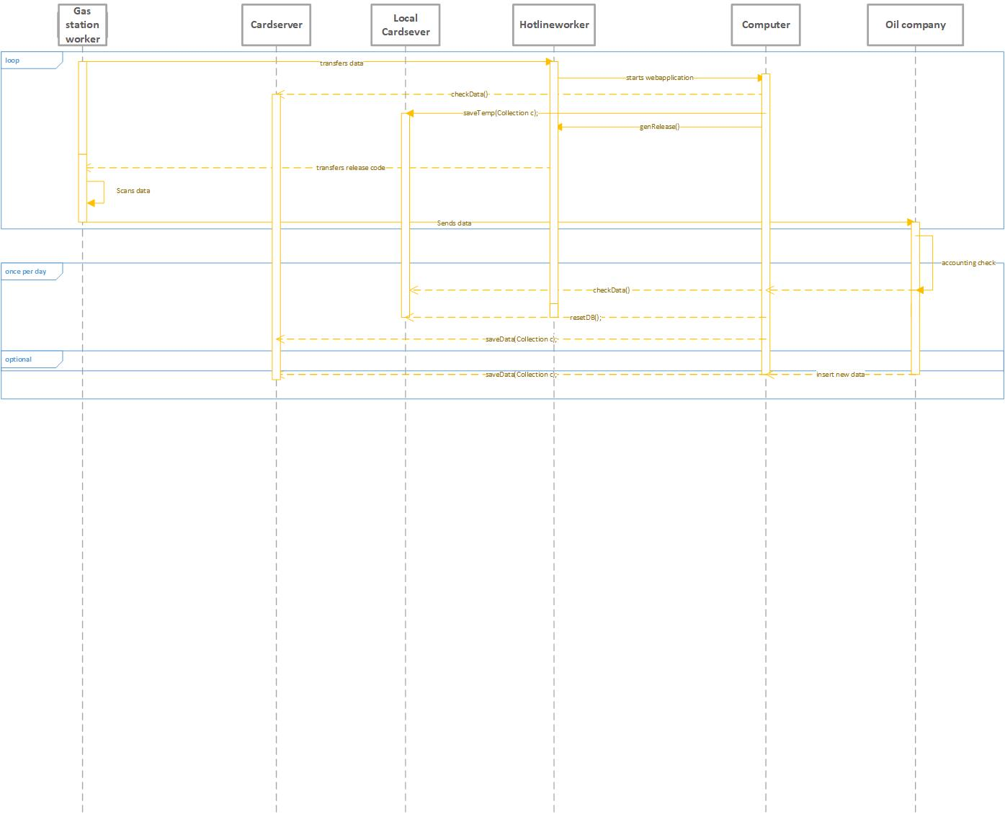
In diesem Diagramm wird das Verhalten der Komponenten simuliert.

Deployment Diagramm
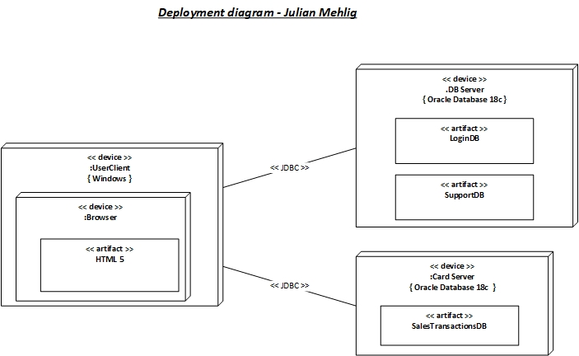
Das Deployment Diagramm simuliert die Verteilung der Komponenten auf die Rechenknoten

komponenten Diagramm
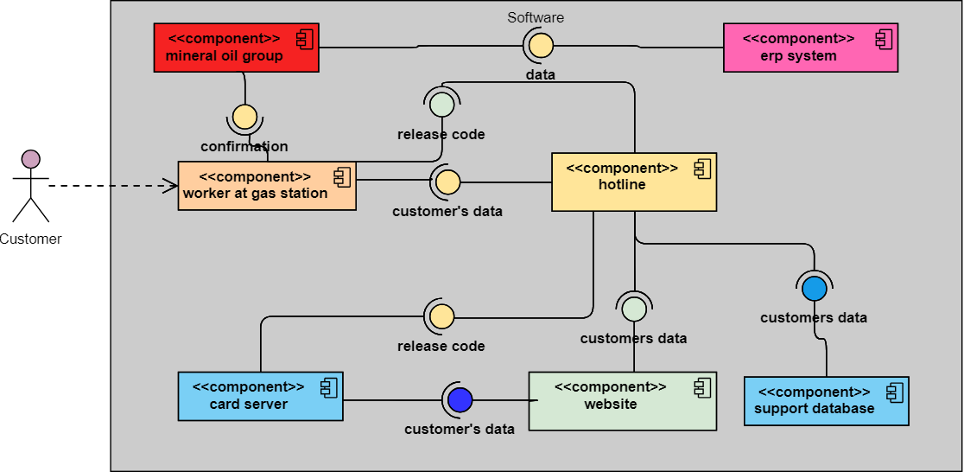

Beim Komponenten Diagramm sollen die verwendeten Komponenten des Systems in Relation gestellt werden.

Mineral Öl Gruppe: Benötigt Informationen
ERP System: Bekommt Informationen eingespielt
Arbeiter an der Tankstelle: Ruft bei der Hotline an
Hotline: Benutzt das System
Verschiedene Datenbanken: Infos werden ausgelesen / eingespielt
Cars Server: validiert die Anfrage
Browser (Website): bietet eine Schnittstelle zwischen Mensch und System

Klassen diagramm
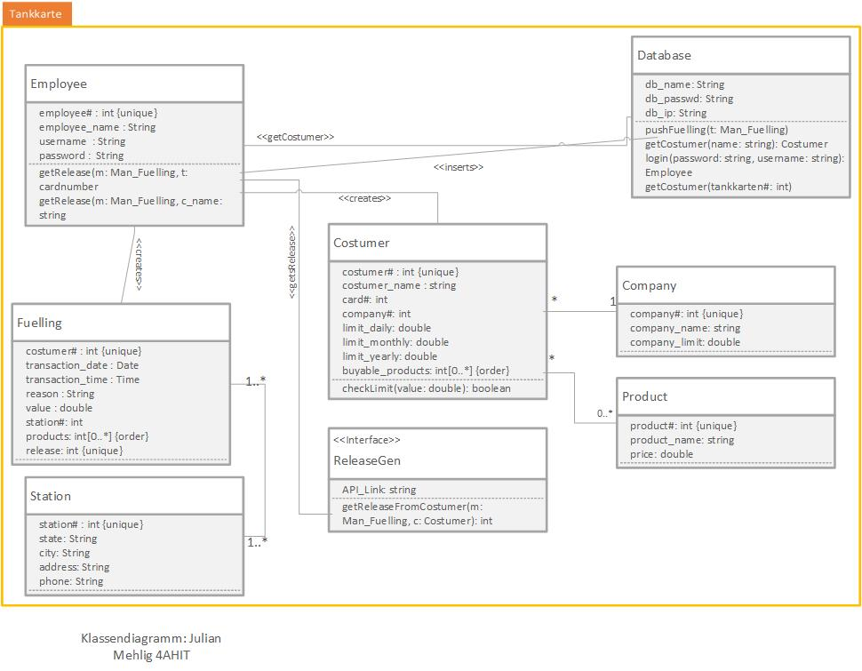
Die Komponenten werden als Klassen mit Funktionalität dargestellt.

datenmodell diagramm
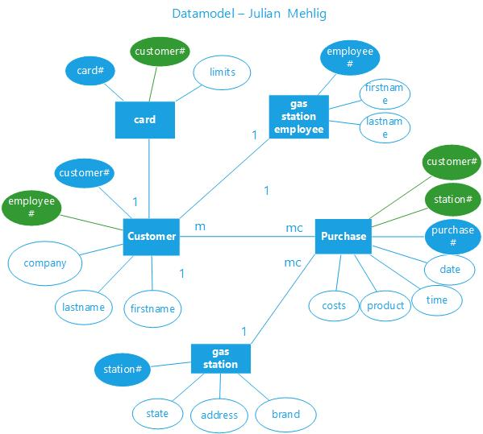

Das Datenmodell Diagramm simuliert das System als Datenbank.

USE CASE diagramm

